

Stockholm 2012-12-10

**Pressbyrån och 7-eleven lanserar nya presentkort lagom till julhandeln**

Marknaden för presentkort är i stark tillväxt i Sverige då allt fler svenskar väljer att ge bort ett presentkort istället för en fysisk julklapp. Det är enkelt att köpa och ofta en uppskattad gåva då mottagaren själv får välja sin present.

Lagom till årets julklappsrusch väljer Pressbyrån och 7-eleven att utöka sitt sortiment och blir först ut på marknaden med att sälja Joycard upplevelsepresenter.

- De senaste åren har vi sett en fantastisk försäljningsutveckling av presentkort i våra butiker och sortimentet utvecklas hela tiden. Med Joycard i kan vi nu erbjuda våra kunder ett av marknadens mest attraktiva utbud av presentkort, säger Monika Nowak, produktchef hos Reitan Convenience Sweden AB, och tillägger att förväntningarna inför årets julhandel är höga.

Joycard är ett nytt presentkort som säljs och laddas med upplevelser direkt i butiken.

-Att välja är en viktig del av upplevelsen och med Joycard låter vi konsumenten själv välja ur ett brett utbud av restauranger, skönhetssalonger, kaféer och aktiviteter. Eftersom vi erbjuder upplevelseprodukter i flera olika prisklasser finns det ett Joycard för varje tillfälle och plånbok, säger Christoffer Schreil, en av grundarna till Joycard.

**Om Joycard:**

Joycard är ett helägt varumärke inom Upplevelsebutiken Sverige AB. Bolaget drivs av de tre entreprenörerna Christoffer Schreil, Daniel Miksell och Mats Ekberg samt av grundarna till den mångfalt belönade mobilbyrån Monterosa. Ägarna har gedigen erfarenhet från upplevelseindustrin, detaljhandeln samt digitalvärlden och har en vision om att fler ska upptäcka fördelarna med upplevelsepresenter genom ökad tillgänglighet. Joycard är därför utvecklat med fokus på säljbarhet i vanliga butiker. Joycard finns att köpa på samtliga Pressbyrån och 7-eleven butiker.

*Gå in på www.joycard.se för att läsa mer om Joycard.*

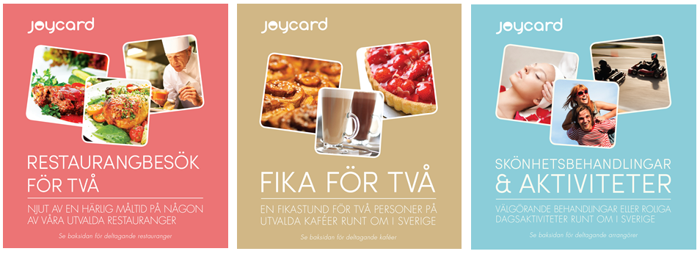

**KORT PRODUKTBESKRIVNING AV JOYCARD**

**FIKA FÖR TVÅ**

En mysig fikastund för två personer på utvalda kaféer runtom i Sverige. Kaffe alternativt te med bakelser, pajer, smörgåsar eller andra godsaker är vad innehavaren av detta presentkort kan vänta sig. Ett perfekt presentkort som alternativ till blommor eller vinflaska när man ska på middag eller bara vill göra en vän riktigt glad. Pris 145:-

**RESTAURANGBESÖK FÖR TVÅ**

En härlig måltid på utvalda restauranger runt om i Sverige. Presentkortet går att lösa in på över 40 restauranger och varje restaurang har ett eget erbjudande till den som kommer med ett Joycard. Restaurangerna erbjuder en, två eller tre rätters middag för två personer. Ett presentkort för alla åldrar! Pris 450:-

**BEHANDLINGAR & AKTIVITETER**

En presentkort fyllt med upplevelser, här kan kunden välja massage, hudvård eller SPA behandlingar på över 30 salonger eller mer än 40 roliga dagsaktiviteter som t.ex. stadsvandringar, go-cart, chokladprovning, golf, bowling mm. Ett presentkort som passar alla smaker. Pris 450:-

Joycard jobbar kontinuerligt med sitt produktutbud och kommer under 2013 att lansera flertalet nya produkter.

För mer information och bilder samt produktprover kontakta:

**Joycard**: Christoffer Schreil

Tel: 08-51 51 70 90

[info@joycard.se](mailto:info@joycard.se)

[www.joycard.se](http://www.joycard.se)

